Лабораторная работа №3

Безрук Мария Андреевна, НПМбд-02-20

Содержание

1 Цель работы 1

1.1 Создание учетных записей и вход в систему от двух пользователей 1

1.2 Принадлежность к группам 2

1.3 Права и атрибуты 3

1.4 Таблица 3.1 3

1.5 Таблица 3.2 6

1.6 Выводы 7

Список литературы 7

# 1 Цель работы

Получение практических навыков работы в консоли с атрибутами файлов для групп пользователей

## 1.1 Создание учетных записей и вход в систему от двух пользователей

Создаём новые учётные записи guest и guest2, используя учетную запись администратора и команду useradd.

После этого зададим пароль с помощью команды passwd, используя учетную запись администратора.

Добавляем пользователя guest2 в группу guest командой gpasswd -a guest2 guest.

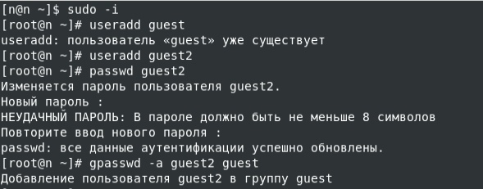

Рис. 1: Создание учетных записей

## 1.2 Принадлежность к группам

Входим в систему в одной консоли от имени пользователя guest, определяем директорию, в которой находимся, с помощью команды pwd.

Аналогичные действия выполняем во второй консоли для пользователя guest2.

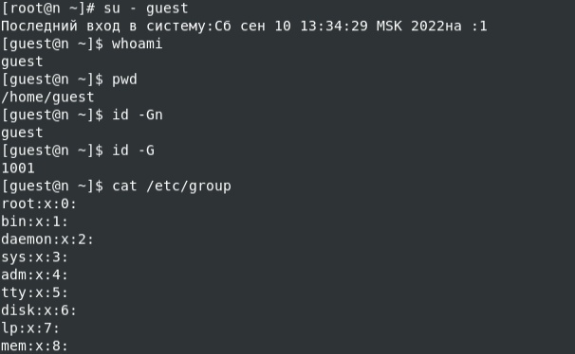 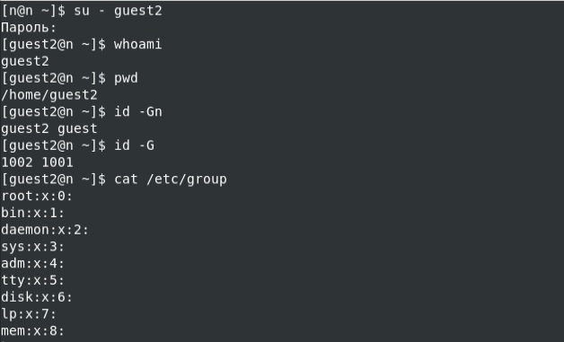

Для обоих пользователей уточняем имя пользователя, группу, кто в неё входит и к каким группам принадлежат пользователи.

С помощью команд groups guest и groups guest2 определяем в какие группы входят пользователи guest и guest2. Результат индентичен выводу команд id -Gn и id -G.

Также эту же информацию можно было получить, воспользовавшись командой cat /etc/group.

С помощью команды newgrp guest регистрируем пользователя guest2 в группе guest.

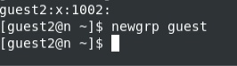

Рис. 2: newgrp guest

## 1.3 Права и атрибуты

От имени пользователя guest изменяем права директории /home/guest, разрешив все действия для пользователей группы при помощи команды chmod g+rwx /home/guest.

От имени пользователя guest снимаем с директории /home/guest/dir1 все атрибуты командой chmod 000 dirl.

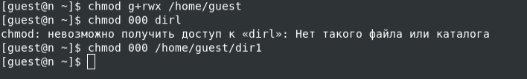

Рис. 3: Снятие атрибутов

## 1.4 Таблица 3.1

Меняя атрибуты у директории dir1 и файла file1 от имени пользователя guest и делая проверку от пользователя guest2, заполняем таблицу:

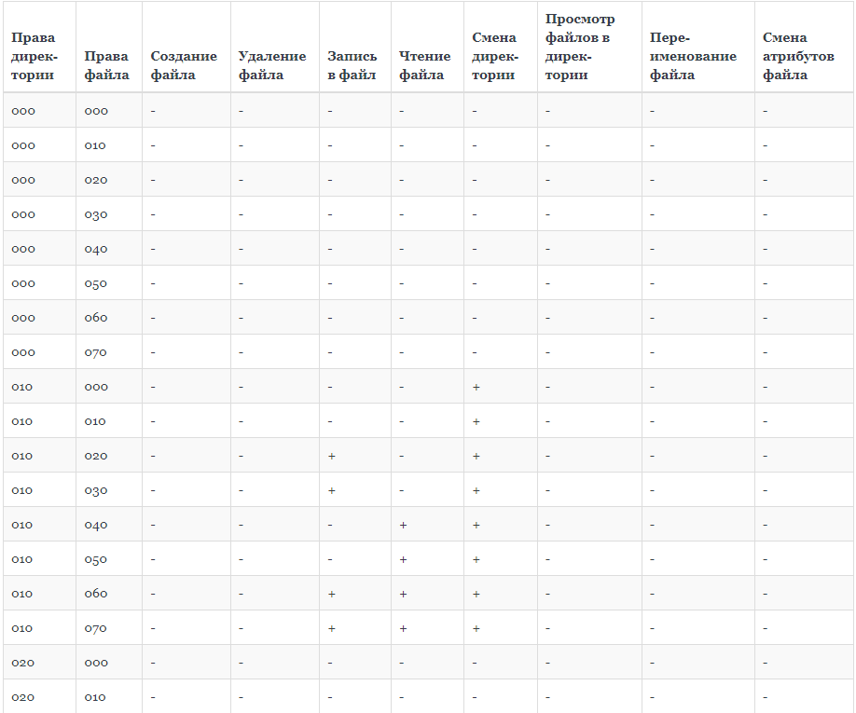 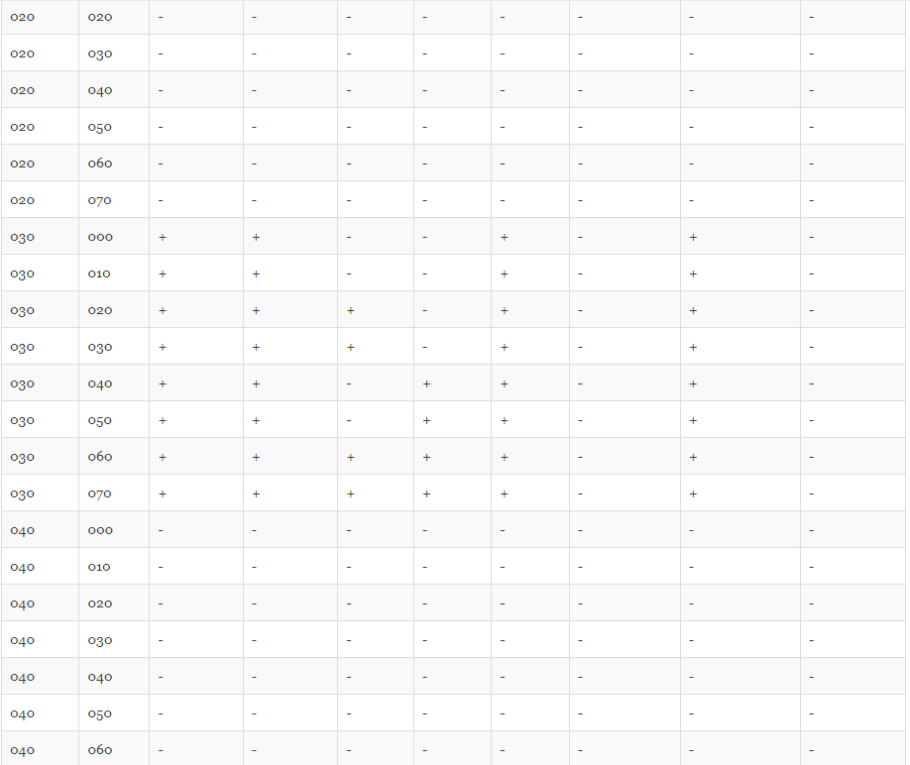 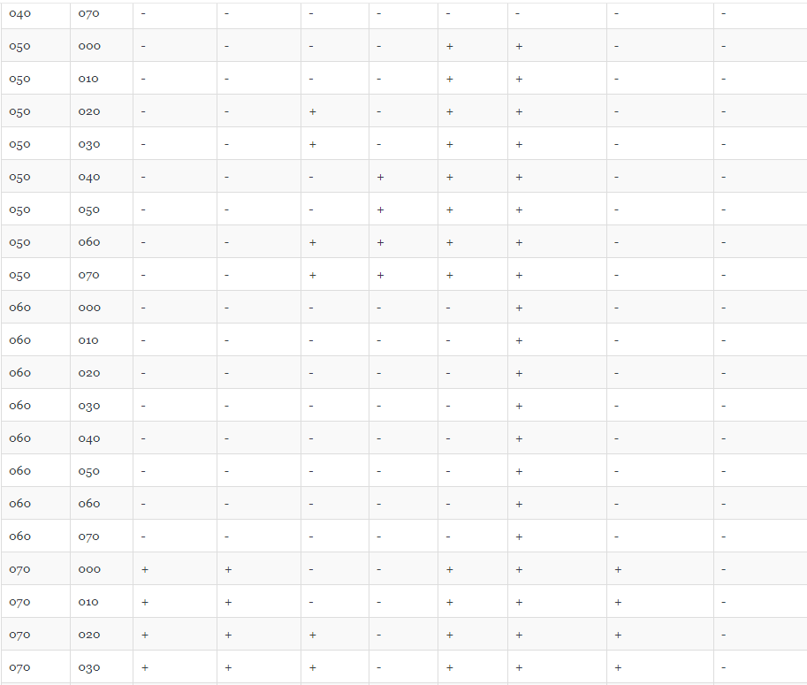 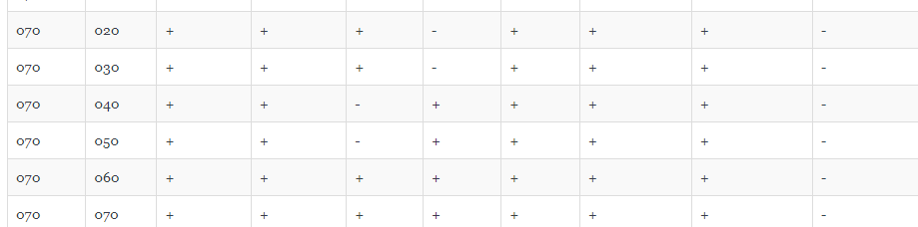

## 1.5 Таблица 3.2

На основании заполненной таблицы определяем те или иные минимально необходимые права для выполнения пользователем guest2 операций внутри директории dir1 и заполняем таблицу 3.2.

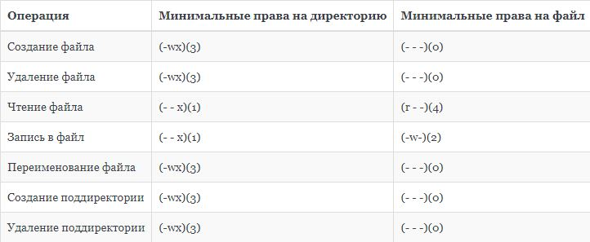

Рис. 4: Минимальные права

## 1.6 Выводы

Я получила практические навыкы работы в консоли с атрибутами файлов для групп пользователей

# Список литературы

* Медведовский И.Д., Семьянов П.В., Платонов В.В. Атака через Internet. — НПО “Мир и семья-95”, 1997. — URL: http://bugtraq.ru/library/books/attack1/index.html
* Медведовский И.Д., Семьянов П.В., Леонов Д.Г. Атака на Internet. — Издательство ДМК, 1999. — URL: http://bugtraq.ru/library/books/attack/index.html
* Запечников С. В. и др. Информационн~пасность открытых систем. Том 1. — М.: Горячаая линия -Телеком, 2006.